Қазақстан Республикасының халқын құжаттандыру және тіркеу мәселелері бойынша мемлекеттік көрсетілетін қызметтердің регламенттерін бекіту туралы
Күшін жойған
Қазақстан Республикасы Ішкі істер министрінің 2014 жылғы 20 наурыздағы № 165 бұйрығы. Қазақстан Республикасының Әділет министрлігінде 2014 жылы 30 сәуірде № 9378 тіркелді. Күші жойылды - Қазақстан Республикасы Ішкі істер министрінің 2015 жылғы 30 мамырдағы № 501 бұйрығымен
Ескерту. Күші жойылды - ҚР Ішкі істер министрінің 30.05.2015 № 501 (алғаш ресми жарияланған күнінен кейін күнтізбелік он күн өткен соң қолданысқа енгізіледі) бұйрығымен.
«Мемлекеттік көрсетілетін қызметтер туралы» Қазақстан Республикасының 2013 жылғы 15 сәуірдегі Заңының 10-бабының 2) тармақшасына сәйкес БҰЙЫРАМЫН:
1. Қоса беріліп отырған:
1) осы бұйрыққа 1-қосымшаға сәйкес «Қазақстан Республикасының азаматтарына паспорттар, жеке куәліктер беру»;
2) осы бұйрыққа 2-қосымшаға сәйкес «Қазақстан Республикасының азаматтарына уақытша жеке куәліктер беру»;
3) осы бұйрыққа 3-қосымшаға сәйкес «Қазақстан Республикасының азаматтарын тұрғылықты жері бойынша тіркеу»;
4) осы бұйрыққа 4-қосымшаға сәйкес «Қазақстан Республикасының азаматтарын тұрғылықты жері бойынша тіркеу есебінен шығару»;
5) осы бұйрыққа 5-қосымшаға сәйкес «Тұрғылықты жерiнен мекенжай анықтамаларын беру» мемлекеттік көрсетілетін қызметтердің регламенттері бекітілсін.
2. Ішкі істер министрлігінің:
1) «Мемлекеттік қызметтердің регламенттерін бекіту туралы» 2012 жылғы 11 шілдедегі № 394 (Қазақстан Республикасының нормативтік құқықтық актілерін тіркеудің мемлекеттік тізілімінде 2012 жылғы 10 тамызда № 7838 тіркелді, «Казахстанская правда» газетінің 2012 жылғы 12 қыркүйектегі № 306-307 (27125-27126) және «Егемен Қазақстан» газетінің 2012 жылғы 12 қыркүйектегі № 598-602 (27675)) жарияланған;
2) «Тұрғылықты жерiнен мекенжай анықтамаларын беру» мемлекеттік қызмет регламентін бекіту туралы 2011 жылғы 20 қыркүйектегі № 487 (Қазақстан Республикасының нормативтік құқықтық актілерін тіркеу мемлекеттік тізілімінде 2011 жылғы 24 қазанда № 7277 тіркелді) бұйрықтарының күші жойылды деп танылсын.
3. Көші-қон полициясы департаменті (С.С. Сайынов):
1) осы бұйрықтың Қазақстан Республикасы Әділет министрлігінде мемлекеттік тіркелуін;
2) осы бұйрықты белгіленген тәртіппен ресми жариялануын;
3) осы бұйрықты Қазақстан Республикасы Ішкі істер министрлігінің интернет-ресурсында орналастыруды қамтамасыз етсін.
4. Осы бұйрықтың орындалуын бақылау Қазақстан Республикасы Ішкі істер министрінің орынбасары полиция генерал-майоры Е.З. Тургумбаевқа және Қазақстан Республикасы Ішкі істер министрлігінің Көші-қон полициясы департаментіне (С.С. Сайынов) жүктелсін.
5. Осы бұйрық алғашқы ресми жарияланғанынан кейін күнтізбелік он күн өткен соң қолданысқа енгізіледі.
Министр Қ. Қасымов
Қазақстан Республикасы
Ішкі істер министрінің
2014 жылғы 20 наурыздағы
№ 165 бұйрығына
1-қосымша
«Қазақстан Республикасының азаматтарына паспорттар,
жеке куәліктер беру» мемлекеттік көрсетілетін қызмет регламенті 1. Жалпы ережелер
1. «Қазақстан Республикасының азаматтарына паспорттар, жеке куәліктер беру» мемлекеттік көрсетілетін қызметтің осы регламенті (бұдан әрі – Регламент) Қазақстан Республикасының «Мемлекеттік көрсетілетін қызметтер туралы» 2013 жылғы 15 сәуірдегі Заңының 10-бабының 2-тармағына және Қазақстан Республикасы Үкіметінің 2014 жылғы 24 ақпандағы № 132 қаулысымен бекітілген «Қазақстан Республикасының азаматтарына паспорттар, жеке куәліктер беру» мемлекеттік көрсетілетін қызмет стандартына (бұдан әрі – Стандарт) сәйкес әзірленді және Қазақстан Республикасының азаматтарына паспорттар, жеке куәліктер беру рәсімін айқындайды.
2. Мемлекеттік қызметті көрсетілетін қызметті алушының тұрақты тіркеу орны бойынша Ішкі істер министрлігінің аумақтық көші-қон полициясы бөліністері Министрліктің – mvd.gov.kz интернет-ресурсында, «Ішкі істер органдарының қызметі туралы» бөлімінде (бұдан әрі – көрсетілетін қызметті беруші) көрсетілген мекенжайлар бойынша көрсетеді.
3. Мемлекеттiк қызмет көрсету нысаны: электронды (ішінара автоматтандырылған) және (немесе) қағаз түрінде.
4. Мемлекеттік қызмет көрсету нәтижесі Қазақстан Республикасы азаматының паспорты және (немесе) жеке куәлігін беру болып табылады.
Мемлекеттік қызмет көрсету нәтижесін ұсыну нысаны: қағаз түрінде.
2. Мемлекеттік қызмет көрсету процесінде көрсетілетін қызметті
берушінің құрылымдық бөліністерінің (қызметкерлерінің) іс-қимыл
жасау тәртібінің сипаттамасы
5. Мемлекеттік қызмет көрсету процесіне ішкі істер органдарының қалалық, аудандық, аудандық (қаладағы), кенттік көші-қон полициясы басқармасының (бөлімі) (бұдан әрі – КҚПб) бөлім (бөлімше, топ) қызметкері және қалалық, аудандық, аудандық (қаладағы) Халыққа қызмет көрсету орталығының қызметкері қатысады.
6. Мемлекеттік қызмет Қазақстан Республикасы азаматының тұрақты тіркеу орны бойынша (бұдан әрі – көрсетілетін қызметті алушы) көрсетіледі.
Мемлекеттік қызмет көрсетуге құжаттар қабылдау Қазақстан Республикасы Көлік және коммуникация министрлігінің Мемлекеттік қызметтерді автоматтандыруды бақылау және халыққа қызмет көрсету орталықтарының қызметін үйлестіру комитетінің «Халыққа қызмет көрсету орталығы» (бұдан әрі – Орталық) шаруашылық жүргізу құқығындағы республикалық мемлекеттік кәсіпорындағы «Халықты құжаттандыру және тіркеу» тіркеу пункті» ақпараттық жүйесі (бұдан әрі – ХҚТ ТП АЖ) арқылы көрсетілетін қызметті беруші арқылы;
көрсетілетін қызметті алушы www.egov.kz «электрондық үкімет» веб-порталы (бұдан әрі – Портал) арқылы жеке басын куәландыратын құжатты, құжат дайындаудың жаңа технологиясына сәйкес олардың түрлерінің өзгеруіне байланысты ауыстыру кезінде жүзеге асырылады.
Мемлекеттік қызмет көрсету нәтижелерін беру Орталық арқылы, көрсетілетін қызметті беруші арқылы – құжаттарды қабылдау кезінде Портал арқылы жүзеге асырылады.
7. Стандарттың 9-тармағында көрсетілген құжаттарды қабылдау ХҚТ ТП-нің жұмыс орындарындағы Орталықтарда жүзеге асырылады, онда көрсетілетін қызметті берушінің тегі, аты, әкесінің аты және лауазымы көрсетіледі.
8. Мемлекеттік қызмет көрсету тәртібі мен қажетті құжаттар туралы толық ақпарат, сондай-ақ оларды толтыру үлгілері Министрліктің – mvd.gov.kz «Ішкі істер органдарының қызметі туралы» бөлімінде, Орталықтың – www.con.gov.kz, Порталдың – www.egov.kz интернет-ресурсында, сондай-ақ Орталықтарда орналасқан ресми ақпарат көздері мен стендтерде орналастырылады.
9. Мемлекеттік қызмет көрсету мерзімдері Стандарттың 4-тармағында көрсетілген.
3. Мемлекеттік қызмет көрсету процесінде көрсетілетін қызметті
берушінің құрылымдық бөліністерінің (қызметкерлерінің)
өзара іс-қимыл жасасу тәртібінің сипаттамасы
10. Мемлекеттік қызмет көрсету процесіне:
1) ішкі істер органдарының қалалық, аудандық, аудандық (қаладағы), кенттік көші-қон полициясы басқармасының (бөлімі) (бұдан әрі - КҚПб) бөлім (бөлімше, топ) қызметкері;
2) қалалық, аудандық, аудандық (қаладағы) Халыққа қызмет көрсету орталығының қызметкері;
3) облыстың, Астана және Алматы қалалары ішкі істер департаменттері Көші-қон полициясы басқармасының қызметкері (бұдан әрі - КҚПБ);
4) Көші-қон полициясы департаментінің қызметкері (бұдан әрі - КҚПД);
5) Қазақстан Республикасы Ішкі істер министрлігінің «Ақпараттық-өндірістік орталығы» (бұдан әрі – «АӨО» РМК) шаруашылық жүргізу құқығындағы республикалық мемлекеттік кәсіпорыны.
11. Мәтіндік кестелік әкімшілік рәсімдердің дәйектілігі мен өзара іс-қимыл жасауының сипаттамасы әрбір әкімшілік рәсімдердің орындалу мерзімдері көрсетіле отырып осы регламентке 1-қосымшада келтірілген.
12. Алынып тасталды - ҚР Ішкі істер министрінің 2014.06.27 № 386 (алғашқы ресми жарияланғанынан кейін күнтізбелік он күн өткен соң қолданысқа енгізіледі) бұйрығымен.
4. Халыққа қызмет көрсету орталығымен және (немесе) өзге де
көрсетілетін қызметті берушілермен өзара іс-қимыл жасасу
тәртібінің, сондай-ақ мемлекеттік қызмет көрсету процесінде
ақпараттық жүйелерді пайдалану тәртібінің сипаттамасы
13. Мемлекеттік қызметті көрсету процесіне мыналар қатысады:
Көрсетілетін қызметті алушы;
КҚПБ-ның қызметкері;
КҚПД-ның қызметкері;
«АӨО» РМК;
ЭҮП;
«Электрондық үкімет» шлюзі (ЭҮШ);
ХҚТ ТП АЖ.
14. Қажетті ақпаратты және мемлекеттік қызмет көрсету бойынша кеңесті мемлекеттік қызметтер көрсету мәселелері жөніндегі бірыңғай байланыс-орталығының телефоны: (1414) бойынша алуға болады.
15. Мемлекеттік қызмет көрсету процесінде көрсетілетін қызметті берушінің құрылымдық бөліністерінің (қызметкерлерінің) рәсімдерінің (іс-қимылдарының), өзара іс-қимыл жасасуы дәйектілігінің нақты сипаттамасы осы Регламентке 1, 3 және 4-қосымшалардакөрсетілген, осы Регламентке 2-қосымшаға сәйкес мемлекеттік қызмет көрсету процесінде Орталықпен өзара іс-қимыл жасасу тәртібінің сипаттамасы мемлекеттік қызмет көрсетудің бизнес-процестерінің анықтамалығында көрсетіледі.
Мемлекеттік қызмет көрсетудің бизнес-процестерінің анықтамалығы «электрондық үкімет» веб-порталында және Министрліктің mvd.gov.kz, облыстардың, Астана, Алматы қалалары ішкі істер департаменттерінің интернет-ресурсында, сондай-ақ ресми ақпарат көздері мен көші-қон полициясы бөліністерінің ғимараттарында орналасқан стенділерде орналастырылады.
Ескерту. 15-тармақ жаңа редакцияда - ҚР Ішкі істер министрінің 2014.06.27 № 386 (алғашқы ресми жарияланғанынан кейін күнтізбелік он күн өткен соң қолданысқа енгізіледі) бұйрығымен.
«Қазақстан Республикасының азаматтарына
паспорттар, жеке куәліктер беру»
мемлекеттік қызмет көрсету регламентіне
1-қосымша
Әкімшілік рәсімдердің дәйектілігі мен өзара іс-қимыл жасасудың
сипаттамасы
1-кесте. Құрылымдық-функционалдық бірлік іс-қимылының сипаттамасы (ҚФБ)
Негізгі процестің қимылы (жұмыстың барысы, ағыны)
1 | Іс-әрекет № (жұмыстың барысы, ағыны) | 1 | 2 | 3 | 4 | 5 | 6
2 | ҚФБ-ның атауы | Орталық, ҚАІІб | Орталық, ҚАІІб | Орталық, ҚАІІб | КҚПБ | КҚПД | КҚПД
3 | Іс-қимыл (процестің, рәсімнің, операцияның) атауы және олардың сипаттамасы | Көрсетілетін қызметті алушының құжаттарын қабылдау және тексеру | Деректер базасы бойынша өтінімнің тіркелуін, электрондық формулярдың толтырылуын, суретке түсірілуін, ЭЦҚ-ның расталуын тексеру. Қағаз формуляр толтырылған кезде дербес коды, күні және қолы қойылады | ҚАІІб-нің тізілімінің 3 данада жасалуы, оның бірі номенклатуралық іске тіркеледі, екіншісі және үшіншісі формулярмен бірге КҚПБ-ға жолданады (қағаз тасымалдағышта).  Ресімделген электрондық формуляр ХҚТ ТП-нің «жұмыс орны» коды арқылы КҚПБ-ға тексеру үшін жолданады | Формулярлардың толтырылуының негізділігін және дұрыстығын тексеру, жиынтық тізілімнің 3 данада жасалуы, оның бірі номенклатуралық іске тіркеледі, екіншісі және үшіншісі аудандық тізіліммен және формулярмен бірге КҚПД-ға жолданады (қағаз тасымалдағышта).Толтырылуының негізділігі және дұрыстығы тексерілгеннен кейін электрондық формуляр ХҚТ ТП-ның орталық торабына (КҚПД) жіберіледі | КҚПБ-дан түскен жиынтық тізілімдерді ІІД КҚПБ-ның жиынтық тізілімдерінің кіріс есебі кітабына тіркеу (қағаз тасымалдағышта). | Формулярлардың толтырылуының негізділігін және дұрыстығын тексеру, жиынтық тізілімді, оның ішінде қағаз тасымалдағышта жиынтық тізілімге енгізілген.  Қызмет алушыны іздеу салынған адамдардың деректер базасы бойынша тексереді
4 | Аяқталу нысаны (деректер, құжат, ұйымдастыру-өкімдік шешім) | Көрсетілетін қызметті алушының өтінішін тіркеу | Көрсетілетін қызметті алушыға электрондық өтінімнің тіркелу талонын беру. Қызметті алушыға формуляр түбіртегін беру | Тізілім | Жиынтық тізілім | Жиынтық тізілімні ң тіркелу кіріс нөмірі | Жиынтық тізілімді КҚПД қолымен растау
5 | Орындалу мерзімдері | 30 минут | 30 минут | 1 және 2-санаттағы жеделдік – 1 жұмыс күні, 3-санаттағы үшін – 2 жұмыс күні, жалпы тәртіпте – 5 жұмыс күні. | 1 және 2-санаттағы жеделдік - 1 жұмыс күні, 3-санаттағы – 2 жұмыс күні, жалпы тәртіпте - 5 жұмыс күні. | 1 күн | 1 және 2-санаттағы жеделдік – 1 жұмыс күні, 3- санаттағы – 2 жұмыс күні, жалпы тәртіпте - 5 жұмыс күні.
1-кестенің жалғасы
Негізгі процестің қимылы (жұмыстың барысы, ағыны)
1 | 7 | 8 | 9 | 10 | 11 | 12 | 13 | 14
2 | КҚПД | «АӨО» РМК | КҚПД | КҚПД | КҚПБ | КҚПБ | ҚАІІб | Орталық
3 | Жиынтық тізілімнің бірінші данасын аудандық тізілімге қосып номенклатуралық іске қосу, екінші данасын аудандық тізіліммен және формулярмен бірге «АӨО» РМК-ға жолдау | Құжаттарды әзірлеу, оларды формулярлармен бірге дайын құжаттардың тізілімімен бірге және КҚПД-ның жиынтық тізілімімен бірге жолдау | Дайын құжаттардың тізілімін тіркеу, тізілімді жөнелтуге қалыптастыру | Дайын құжаттардың тізілімімен бірге тізілімді дайын құжаттармен, формулярлармен және қағаз тасымалдағышта ресімделген формуларлар үшін жиынтық тізілімнің бір данасын аудандық тізіліммен бірге КҚПБ-ға жолдау | Тізілімді жөнелтуге қосу және жиынтық тізілімнің үшінші данасын номенклатуралық іске қосу | Дайын құжаттардың тізілімін дайын құжаттармен жолдау, және ҚАІІб тізілімінің бір данасымен бірге қалалық ҚАІІб-ге жолдау | Дайын құжаттарды ң тізілімін дайын құжаттарме н, формулярла рмен Халыққа қызмет көрсету орталығына жолдау. Формулярла рды ҚАІІб-нің картотекас ына енгізу. | Көрсетілетін қызметті алушыға дайын құжаттарды беру
4 | Ілеспе хат | Дайын құжаттар | Жөнелту үшін тізілім | Тізілімді КҚПБ-ға жөнелту үшін жолдау | Ілеспе тізілім | Ілеспе тізілім | Ілеспе тізілім | Ілеспе тізілім
5 | 1 күн | 1-санаттағы жеделдік – 1 жұмыс күні, 2- санаттағы – 3 жұмыс күні, 3-санаттағы – 5 жұмыс күні, жалпы тәртіпте - 10 жұмыс күні. | 1, 2 және 3-санаттағы жеделдік – күн сайын, жалпы тәртіпте 5 жұмыс күнге дейін | 1, 2 және 3-санаттағы жеделдік – күн сайын, жалпы тәртіпте 5 жұмыс күнге дейін | 1 күн | 1 күн | 1 күн | 10 минут
Қолдану нұсқалары.
2–кесте. Негізгі процесс – Қазақстан Республикасы азаматтарына паспорттар, жеке куәліктерді ресімдеу
Негізгі процестің қимылы (жұмыстың барысы, ағыны)
ҚАІІб, Орталық | КҚПБ | КҚПД | «АӨО» РМК
1. Көрсетілетін қызметті алушымен ұсынылған құжаттар топтамасын қабылдау және толықтығын тексеру | 4. Формулярлардың толтырылуының негізділігін және дұрыстығын тексеру, жиынтық тізілімді 3 данада жасау, оның бірі номенклатуралық іске тіркеледі, екіншісі және үшіншісі формулярмен бірге КҚПД-ға жолданады | 5. КҚПБ-дан түскен жиынтық тізілімдерді ІІД КҚПБ-ның жиынтық тізілімдерінің кіріс есебі кітабына тіркеу | 8. Құжаттарды әзірлеу, оларды формуларлармен бірге дайын құжаттардың тізіліміне қоса және жиынтық тізілімнің бір данасымен КҚПД-ға жолдау
2. Деректер базасы бойынша тұлғаны салыстырып тексеру, өтінімді тіркеу, электрондық формулярды толтыру, ЭЦҚ-ны растау Көрсетілетін қызметті алушыға тіркеу талонын беру | 11. Тізілімді жөнелтуге қосу және жиынтық тізілімнің бір данасын номенклатуралық іске қосу | 6. Формулярлардың, соның ішінде жиынтық тізілімге енгізілген қағаз тасымалдағыштағы формулярлардың толтырылуының негізділігін және дұрыстығын тексеру, көрсетілетін қызметті алушыларды іздеудегі тұлғалардың деректер базасы бойынша тексеру
3. ҚАІІб-нің жиынтық тізілімі 3 данада жасалады, оның бірі номенклатуралық іске тіркеледі, екіншісі және үшіншісі қағаз формулярлармен бірге КҚПБ-ға жолданады.  Ресімделген электрондық формуляр ХҚТ ТП-нің (КҚПД) орталық торабына ХҚТ ТП-нің коды арқылы жіберіледі | 12. ҚАІІБ-ден ҚАІІБ-нің тізілімімен формулярлармен, дайын құжаттармен бірге әзірленген құжаттардың тізілімін жолдау | 7. Жиынтық тізілімнің бірінші данасын аудандық тізілімнің бір данасымен номенклатуралық іске қосу, екінші данасын аудандық тізілімнің бір данасымен және формулярлармен «АӨО» РМК-ға жолдау
13. Дайын құжаттардың тізілімін дайын құжаттармен, формулярлармен қоса ХҚКО-ға жолдау. Формулярларды ҚАІІб-нің картотекасына енгізу |  | 9. Дайын құжаттардың тізілімін тіркеу, тізілімді ІІД КҚПб-ге жөнелтуге қалыптастыру
14. Дайын құжаттарды көрсетілетін қызметті алушыға беру |  | 10. Дайын құжаттардың тізілімдерін дайын құжаттармен, формулярлармен және қағаз тасмалдағышта ресімделген дана үшін жиынтық тізіліммен бірге аудандық тізілімдерді ІІД КҚПБ-ға жолдау
«Қазақстан Республикасының
азаматтарына паспорттар, жеке
куәліктер беру» мемлекеттік
қызмет көрсету регламентіне
2-қосымша
«Қазақстан Республикасының азаматтарына паспорттар, жеке
куәліктер беру» мемлекеттік көрсетілетін қызмет
бизнес-процессінің анықтамалығы
Ескерту. 2-қосымша жаңа редакцияда - ҚР Ішкі істер министрінің 2014.06.27 № 386 (алғашқы ресми жарияланғанынан кейін күнтізбелік он күн өткен соң қолданысқа енгізіледі) бұйрығымен.
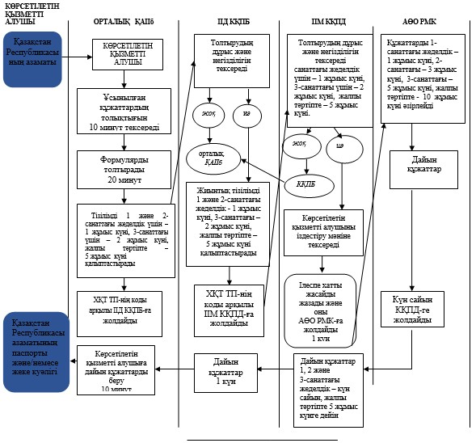

«Қазақстан Республикасының азаматтарына
паспорттар, жеке куәліктер беру»
мемлекеттік қызмет көрсету регламентіне
3-қосымша
1-кесте. ЭҮП арқылы құрылымдық-функционалдық бірлік
іс-қимылының сипаттамасы
1 | Іс-әрекет № (жұмыстың барысы, ағыны) | 1 | 2 | 3 | 4 | 5 | 6 | 7
2 | ҚФБ-ның атауы | Көрсетілетін қызметті алушы | ЭҮП | Көрсетілетін қызметті алушы | ЭҮП | Көрсетілетін қызметті алушы | ЭҮП | ЭҮП
3 | Іс-қимыл (процестің, рәсімнің, операцияның) атауы және олардың сипаттамасы | ЭҮП-қа ЖСН бойынша және пароль арқылы авторизацияланады | Көрсетілетін қызметті алушының деректерінде болған заң бұзушылықтарға байланысты бас тарту туралы хабарды қалыптастырады | Қызметті таңдайды және сауалдың деректерін қалыптастырады, ЭЦҚ таңдайды | Көрсетілетін қызметті алушының ЭЦҚ деректерінде болған заң бұзушылықтарға байланысты бас тарту туралы хабарды қалыптастырады | Сауалды растауды (қол қою) ЭЦҚ арқылы жүргізу | Көрсетілетін қызметті алушының ЭҮП деректерінде болған заң бұзушылықтарға байланысты бас тарту туралы хабарды қалыптастырады | Көрсетілетін қызметті алушының қызмет көрсету нәтижесін алуы
4 | Аяқталу нысаны (деректер, құжат, ұйымдастыру-өкімдік шешім) | - | - | - | - | - | - | Қазақстан Республикасы азаматтарына паспорттар, жеке куәліктер беру
5 | Орындалу мерзімдері | 30 сек – 1 минут | 30 сек | 1,5 мин | 1,5 мин | 30 сек – 1 минут | 1 минут | 10 минут
6 | Келесі іс-қимыл нөмірі | 2-егер көрсетілетін қызметті алушының деректерінде заң бұзушылықтар болса;  3-егер авторизация сәтті өткен болса | - | 4-егер көрсетілетін қызметті алушының деректерінде заң бұзушылықтар болса;  5-егер заң бұзушылықтар жоқ болса | - | 6-егер көрсетілетін қызметті алушының деректерінде заң бұзушылықтар болса;  7-егер заң бұзушылықтар жоқ болса | - | -
2-кесте. ХҚКО арқылы құрылымдық-функционалдық бірлік іс-қимылының сипаттамасы
1 | Іс-әрекет № (жұмыстың барысы, ағыны) | 1 | 2 | 3 | 4 | 5 | 6 | 7
2 | ҚФБ-ның атауы | КҚПБ қызметкері | ЭҮП | КҚПБ қызметкері | ЭҮП | КҚПБ қызметкері | ЭҮП | ЭҮП
3 | Іс-қимыл (процестің, рәсімнің, операцияның) атауы және олардың сипаттамасы | ХҚТ ТП АЖ-ға логин және пароль бойынша авторизацияланады | КҚПБ қызметкерінің деректерінде болған заң бұзушылықтарға байланысты бас тарту туралы хабарды қалыптастырады | Көрсетілетін қызметті таңдайды және сауалдың деректерін қалыптастырады, ЭЦҚ таңдайды | КҚПБ қызметкерінің ЭЦҚ деректерінде болған заң бұзушылықтарға байланысты бас тарту туралы хабарды қалыптастырады | Сауалды растауды (қол қою) ЭЦҚ арқылы жүргізу | ХҚТ ТП АЖ-да көрсетілетін қызметті алушының деректерінде болған заң бұзушылықтарға байланысты бас тарту туралы хабарды қалыптастырады | Көрсетілетін қызметті алушының қызмет көрсету нәтижесін алуы
4 | Аяқталу нысаны (деректер, құжат, ұйымдастыру-өкімдік шешім) | - | - | - | - | - | - | Қазақстан Республикасы азаматтарына паспорттар, жеке куәліктер беру
5 | Орындалу мерзімдері | 30 сек – 1 минут | 30 сек | 1,5 мин | 1,5 мин | 30 сек – 1 минут | 1 минут | 10 минут
6 | Келесі іс-қимыл нөмірі | 2 - егер КҚПБ қызметкерінің деректерінде заң бұзушылықтар болса;  3- егер авторизация сәтті өткен болса | – | 4 – егер КҚПБ қызметкерінің деректерінде заң бұзушылықтар болса; 5 – егер заң бұзушылықтар жоқ болса | - | 6 - егер КҚПБ қызметкерінің деректерінде заң бұзушылықтар болса; 7 - егер заң бұзушылықтар жоқ болса | - | -
«Қазақстан Республикасының азаматтарына
паспорттар, жеке куәліктер беру»
мемлекеттік көрсетілетін қызмет регламентіне
4-қосымша
Электронды мемлекеттік қызметті ЭҮП арқылы көрсету кезіндегі
функционалдық өзара іс-қимыл жасасудың 1-диаграммасы
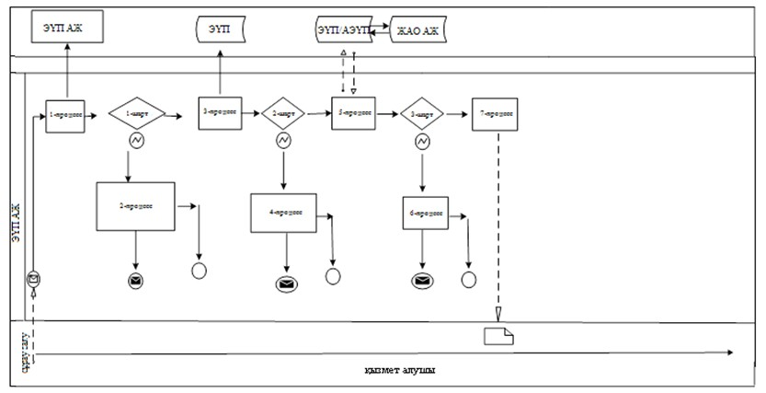
Электронды мемлекеттік қызметті ХҚКО АЖ арқылы көрсету
кезіндегі функционалдық өзара іс-қимыл жасасудың 2-диаграммасы
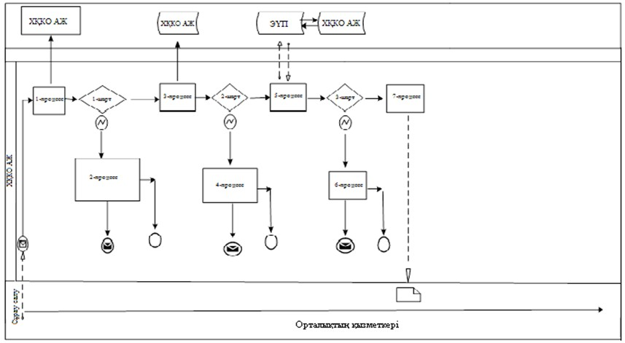
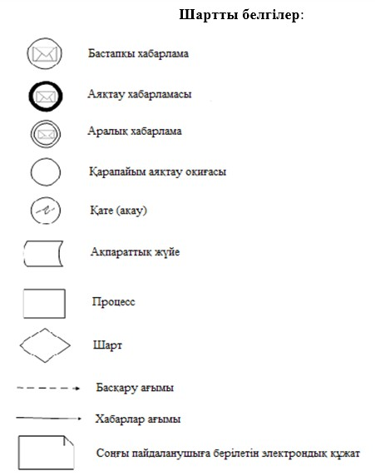
Қазақстан Республикасы
Ішкі істер министрінің
2014 жылғы 20 наурыздағы
№ 165 бұйрығына
2-қосымша
«Қазақстан Республикасының азаматтарына уақытша
жеке куәлік беру» мемлекеттік көрсетілетін қызмет регламенті 1. Жалпы ережелер
1. «Қазақстан Республикасының азаматтарына уақытша жеке куәлік беру» мемлекеттік көрсетілетін қызметтің осы регламенті (бұдан әрі – Регламент) «Мемлекеттік көрсетілетін қызметтер туралы» Қазақстан Республикасының 2013 жылғы 15 сәуірдегі Заңының 10-бабының 2-тармағына және Қазақстан Республикасы Үкіметінің 2014 жылғы 24 ақпандағы № 132 қаулысымен бекітілген «Қазақстан Республикасының азаматтарына уақытша жеке куәлік беру» мемлекеттік көрсетілетін қызмет стандартына (бұдан әрі – Стандарт) сәйкес әзірленді және Қазақстан Республикасының азаматтарына уақытша жеке куәлік беру рәсімін айқындайды.
2. Мемлекеттік қызметті Қазақстан Республикасының ішкі істер органдарының аумақтық көші-қон полициясы бөліністері Министрліктің – mvd.gov.kz интернет-ресурсында, «Ішкі істер органдарының қызметі туралы» бөлімінде (бұдан әрі – көрсетілетін қызметті беруші) көрсетілген мекенжайлар бойынша көрсетеді.
3. Мемлекеттiк қызмет көрсету нысаны: қағаз түрінде.
4. Мемлекеттік қызмет көрсетудің нәтижесі – көрсетілетін қызметті берушінің паспорттық елтаңбалы мөрімен және қолымен куәландырылған уақытша жеке куәлік беру болып табылады.
Мемлекеттік қызмет көрсету нәтижесін ұсыну нысаны: қағаз түрінде.
2. Мемлекеттік қызмет көрсету процесінде көрсетілетін қызметті
берушінің құрылымдық бөліністерінің (қызметкерлерінің)
іс-қимыл жасау тәртібінің сипаттамасы
5. Мемлекеттік қызмет көрсету процесіне ішкі істер органдарының қалалық, аудандық, аудандық (қаладағы), кенттік көші-қон полициясы басқармасының (бөлімі) (бұдан әрі - КҚПб) бөлім (бөлімше, топ) қызметкері қатысады – Қазақстан Республикасы азаматының уақытша жеке куәлігін ресімдейді және қалалық, аудандық, аудандық (қаладағы) Халыққа қызмет көрсету орталығының қызметкері қатысады – көрсетілетін қызметті алушыдан құжаттарды қабылдайды.
6. Мемлекеттік қызмет Қазақстан Республикасы азаматының тұрақты тіркеу орны бойынша (бұдан әрі – көрсетілетін қызметті алушы) көрсетіледі.
Өтініштер қабылдау мемлекеттік қызмет көрсету және нәтижелерін беру Қазақстан Республикасы Көлік және коммуникация министрлігінің Мемлекеттік қызметтерді автоматтандыруды бақылау және халыққа қызмет көрсету орталықтарының қызметін үйлестіру комитетінің «Халыққа қызмет көрсету орталығы» (бұдан әрі – Орталық) шаруашылық жүргізу құқығындағы республикалық мемлекеттік кәсіпорыны арқылы жүзеге асырылады.
7. Стандарттың 9-тармағында көрсетілген құжаттарды қабылдау ХҚТ ТП-нің жұмыс орындарындағы Орталықтарда жүзеге асырылады, онда көрсетілетін қызметті берушінің тегі, аты, әкесінің аты және лауазымы көрсетіледі.
8. Мемлекеттік қызмет көрсету тәртібі мен қажетті құжаттар туралы толық ақпарат, сондай-ақ оларды толтыру үлгілері Министрліктің – mvd.gov.kz «Ішкі істер органдарының қызметі туралы» бөлімінде, Орталықтың – www.con.gov.kz, Порталдың – www.egov.kz интернет-ресурсында, сондай-ақ Орталықтарда орналасқан ресми ақпарат көздері мен стендтерде орналастырылады.
9. Мемлекеттік қызмет көрсету мерзімдері Стандарттың 4-тармағында көрсетілген.
3. Халыққа қызмет көрсету орталығымен және (немесе) өзге де
көрсетілетін қызметті берушілермен өзара іс-қимыл жасасу
тәртібінің, сондай-ақ мемлекеттік қызмет көрсету процесінде
ақпараттық жүйелерді пайдалану тәртібінің сипаттамасы
10. Мемлекеттік қызмет көрсету процесінде қалалық, аудандық, аудандық (қала ішінде) Халыққа қызмет көрсету орталығының қызметкері қатысады – Қазақстан Республикасы азаматының уақытша жеке куәлігін беру.
11. Мемлекеттік қызмет көрсету процесінде көрсетілетін қызметті берушінің құрылымдық бөліністерінің (қызметкерлерінің) рәсімдерінің (іс-қимылдарының), өзара іс-қимыл жасасуы дәйектілігінің нақты сипаттамасы осы Регламентке 1-қосымшада көрсетілген, осы Регламентке 2-қосымшаға сәйкес мемлекеттік қызмет көрсету процесінде Орталықпен өзара іс-қимыл жасасу тәртібінің сипаттамасы мемлекеттік қызмет көрсетудің бизнес-процестерінің анықтамалығында көрсетіледі.
Мемлекеттік қызмет көрсетудің бизнес-процестерінің анықтамалығы «электрондық үкімет» веб-порталында және мемлекеттік көрсетілетін қызмет берушінің интернет-ресурсында орналастырылады.
Ескерту. 11-тармақ жаңа редакцияда - ҚР Ішкі істер министрінің 2014.06.27 № 386 (алғашқы ресми жарияланғанынан кейін күнтізбелік он күн өткен соң қолданысқа енгізіледі) бұйрығымен.
12. Қажетті ақпаратты және мемлекеттік қызмет көрсету бойынша кеңесті мемлекеттік қызметтер көрсету мәселелері жөніндегі бірыңғай байланыс-орталығының телефоны: (1414) бойынша алуға болады.
«Қазақстан Республикасының азаматтарына
уақытша жеке куәліктер беру»
мемлекеттiк қызмет көрсету регламентіне
1-қосымша
Әкімшілік рәсімдердің дәйектілігі мен өзара іс-қимыл жасасудың
сипаттамасы
1-кесте. Құрылымдық-функционалдық бірлік іс-қимылының сипаттамасы
Негізгі процестің қимылы (жұмыстың барысы, ағыны)
1 | Іс-әрекет № (жұмыстың барысы, ағыны) | 1 | 2
2 | ҚФБ-ның атауы | Орталық | ҚАІІб
3 | Іс-қимылдың (процестің, рәсімнің, операциялардың) атауы және олардың сипаттамасы | Көрсетілетін қызметті алушымен ұсынылған құжаттарды қабылдау және тексеру | Қазақстан Республикасы азаматының уақытша жеке куәлігін ресімдеу, күнін қою, лауазымын көрсету және қол қою
4 | Аяқталу нысандары (деректер, құжат, ұйымдастыру-өкімдік шешім) | Қазақстан Республикасы азаматының уақытша жеке куәлігін беру | Қазақстан Республикасы азаматының уақытша жеке куәлігін беру есебін жүргізу журналында тіркеу
5 | Орындалу мерзімдері | 15 минут | 20 минут
Қолдану нұсқалары.
2–кесте. Негізгі процесс – Қазақстан Республикасы азаматының уақытша жеке куәлігін ресімдеу
Негізгі процесс (жұмыстың барысы, ағыны)
Орталық | ҚАІІб
1. Көрсетілетін қызметті алушымен ұсынылған құжаттарды қабылдау және тексеру | 2. Қазақстан Республикасы азаматының уақытша жеке куәлігін ресімдеу, күнін қою, лауазымын көрсету және қол қою
4. Қазақстан Республикасы азаматының уақытша жеке куәлігін беру | 3. Қазақстан Республикасы азаматының уақытша жеке куәлігін беру есебін жүргізу журналында тіркеу
«Қазақстан Республикасының
азаматтарына уақытша жеке
куәліктер беру» мемлекеттiк
қызмет көрсету регламентіне
2-қосымша
«Қазақстан Республикасының азаматтарына уақытша жеке куәліктер
беру» мемлекеттік көрсетілетін қызмет бизнес-процессінің
анықтамалығы
Ескерту. 2-қосымша жаңа редакцияда - ҚР Ішкі істер министрінің 2014.06.27 № 386 (алғашқы ресми жарияланғанынан кейін күнтізбелік он күн өткен соң қолданысқа енгізіледі) бұйрығымен.
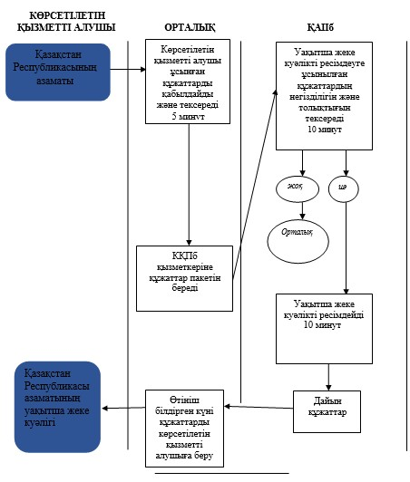
Қазақстан Республикасы
Ішкі істер министрінің
2014 жылғы 20 наурыздағы
№ 165 бұйрығына
3-қосымша
«Қазақстан Республикасының азаматтарын тұрғылықты жері
бойынша тіркеу» мемлекеттік көрсетілетін қызмет регламенті 1. Жалпы ережелер
1. «Қазақстан Республикасының азаматтарын тұрғылықты жері бойынша тіркеу» мемлекеттік көрсетілетін қызметтің осы регламенті (бұдан әрі – Регламент) «Мемлекеттік көрсетілетін қызметтер туралы» Қазақстан Республикасының 2013 жылғы 15 сәуірдегі Заңының 10-бабының 2-тармағына және Қазақстан Республикасы Үкіметінің 2014 жылғы 24 ақпандағы № 132 қаулысымен бекітілген «Қазақстан Республикасының азаматтарын тұрғылықты жері бойынша тіркеу» мемлекеттік көрсетілетін қызмет стандартына (бұдан әрі – Стандарт) сәйкес әзірленді және Қазақстан Республикасының азаматтарын тұрғылықты жері бойынша тіркеу рәсімін айқындайды.
2. Мемлекеттік қызметті Қазақстан Республикасының ішкі істер органдарының аумақтық көші-қон полициясы бөліністері Министрліктің – mvd.gov.kz интернет-ресурсында, «Ішкі істер органдарының қызметі туралы» бөлімінде (бұдан әрі – көрсетілетін қызметті беруші) көрсетілген мекенжайлар бойынша көрсетеді.
3. Мемлекеттiк қызмет көрсету нысаны: электрондық түрінде.
4. Мемлекеттік қызмет көрсету нәтижесі көрсетілетін қызметті берушінің ХҚТ ТП ақпараттық жүйесіне тұрғылықты тұратын жерiнің мекенжайы туралы, ал уақытша тіркелген кезде – уақытша болатын мекенжайы туралы мәліметтерді енгізу, электронды жеткізгіші бар жеке куәлікке көрсетілетін қызметті алушының заңды мекенжайын қайта жазу болып табылады.
Порталға жүгінген кезде мемлекеттік қызмет көрсету нәтижесі электронды жеткізгіші бар жеке куәлікке көрсетілетін қызметті алушының заңды мекенжайын қайта жазу үшін Орталыққа келу қажеттілігін көрсете отырып, көрсетілетін қызметті алушының тұратын жері бойынша тіркелгені туралы хабарлама түрінде «жеке кабинетке» жіберіледі.
Жаңа тұрғылықты жері бойынша тіркеу кезінде Қазақстан Республикасының азаматтарын бұрынғы тұрғылықты жерінен тіркеуден шығару автоматты түрде жүзеге асырылады.
Мемлекеттік қызмет көрсету нәтижесін ұсыну нысаны: электрондық түрде.
2. Мемлекеттік қызмет көрсету процесінде көрсетілетін қызметті
берушінің құрылымдық бөліністерінің (қызметкерлерінің)
іс-қимыл жасау тәртібінің сипаттамасы
5. Мемлекеттік қызмет көрсету процесіне: ішкі істер органдарының қалалық, аудандық, аудандық (қаладағы), кенттік көші-қон полициясы басқармасының (бөлімі) (бұдан әрі - КҚПб) бөлім (бөлімше, топ) қызметкері қатысады – көрсетілетін қызметті алушыдан құжаттар қабылдау, өтінімді тіркеу, көрсетілетін қызметті берушінің ХҚТ ТП АЖ-ға тұрғылықты тұратын жерiнің мекенжайы туралы, ал уақытша тіркелген кезде – уақытша болатын мекенжайы туралы мәліметтерді енгізу, электронды тасымалдағышы бар жеке куәліктерге көрсетілетін қызметті алушының заңды мекенжайын қайта жазу және қалалық, аудандық, аудандық (қаладағы) Халыққа қызмет көрсету орталығының қызметкері қатысады – көрсетілетін қызметті алушыдан құжаттар қабылдау және тұрғын үй иесiнiң жеке куәлігі және осы мемлекеттік қызмет көрсету стандартына қосымшаға сәйкес нысан бойынша оның тұрақты не уақытша тiркеуге оның келiсiмiн ресімдеу;
6. Мемлекеттік қызмет Қазақстан Республикасы азаматының тұрақты тіркеу орны немесе уақытша келген орны бойынша көрсетіледі.
Мемлекеттік қызмет көрсетуге құжаттар қабылдау:
Қазақстан Республикасы Көлік және коммуникация министрлігінің Мемлекеттік қызметтерді автоматтандыруды бақылау және халыққа қызмет көрсету орталықтарының қызметін үйлестіру комитетінің «Халыққа қызмет көрсету орталығы» (бұдан әрі – Орталық) шаруашылық жүргізу құқығындағы республикалық мемлекеттік кәсіпорындағы «Халықты құжаттандыру және тіркеу» тіркеу пункті» ақпараттық жүйесі (бұдан әрі – ХҚТ ТП АЖ) арқылы көрсетілетін қызметті беруші арқылы;
электрондық жеткізгіші бар жеке куәлігі бар болғанда –www.egov.kz «электрондық үкімет» веб-порталы (бұдан әрі – Портал) арқылы жүзеге асырылады.
Мемлекеттік қызмет көрсету нәтижелерін беру Орталықтардағы көрсетілетін қызметті беруші арқылы жүзеге асырылады.
7. Стандарттың 9-тармағында көрсетілген құжаттарды қабылдау ХҚТ ТП-нің жұмыс орындарындағы Орталықтарда жүзеге асырылады, онда көрсетілетін қызметті берушінің тегі, аты, әкесінің аты және лауазымы көрсетіледі.
8. Мемлекеттік қызмет көрсету тәртібі мен қажетті құжаттар туралы толық ақпарат, сондай-ақ оларды толтыру үлгілері Министрліктің – mvd.gov.kz «Ішкі істер органдарының қызметі туралы» бөлімінде, Орталықтың – www.con.gov.kz, Порталдың – www.egov.kz интернет-ресурсында, сондай-ақ Орталықтарда орналасқан ресми ақпарат көздері мен стендтерде орналастырылады.
9. Мемлекеттік қызмет көрсету мерзімдері Стандарттың 4-тармағында көрсетілген.
3. Мемлекеттік қызмет көрсету процесінде көрсетілетін қызметті
берушінің құрылымдық бөліністерінің (қызметкерлерінің)
өзара іс-қимыл жасасу тәртібінің сипаттамасы
10. Мемлекеттік қызметті көрсету процесіне мыналар қатысады:
Көрсетілетін қызметті алушы;
КҚПб-ның қызметкері;
ЭҮП;
«Электрондық үкімет» шлюзі (ЭҮШ);
ХҚТ ТП АЖ.
11. Мемлекеттік қызмет көрсету процесінде көрсетілетін қызметті берушінің құрылымдық бөліністерінің (қызметкерлерінің) рәсімдерінің (іс-қимылдарының), өзара іс-қимыл жасасуы дәйектілігінің нақты сипаттамасы осы Регламентке 1, 3 және 4-қосымшаларда көрсетілген, осы Регламентке 2-қосымшаға сәйкес мемлекеттік қызмет көрсету процесінде Орталықпен өзара іс-қимыл жасасу тәртібінің және мемлекеттік қызмет көрсету процесінде жүйелерді пайдалану тәртібінің сипаттамасы мемлекеттік қызмет көрсетудің бизнес-процестерінің анықтамалығында көрсетіледі.
Мемлекеттік қызмет көрсетудің бизнес-процестерінің анықтамалығы «электрондық үкімет» веб-порталында және мемлекеттік көрсетілетін қызмет берушінің интернет-ресурсында орналастырылады.
Ескерту. 11-тармақ жаңа редакцияда - ҚР Ішкі істер министрінің 2014.06.27 № 386 (алғашқы ресми жарияланғанынан кейін күнтізбелік он күн өткен соң қолданысқа енгізіледі) бұйрығымен.
12. Қажетті ақпаратты және мемлекеттік қызмет көрсету бойынша кеңесті мемлекеттік қызметтер көрсету мәселелері жөніндегі бірыңғай байланыс-орталығының телефоны: (1414) бойынша алуға болады.
«Қазақстан Республикасы азаматтарын
тұрғылықты жері бойынша тіркеу»
мемлекеттік көрсетілетін қызмет регламентіне
1-қосымша
Әкімшілік рәсімдердің дәйектілігі мен өзара іс-қимыл жасасудың
сипаттамасы
1-кесте. Құрылымдық-функционалдық бірлік іс-қимылының сипаттамасы
Негізгі процестің қимылы (жұмыстың барысы, ағыны)
1 | Іс-әрекет № (жұмыстың барысы, ағыны) | 1 | 2
2 | ҚФБ-ның атауы | Орталық | ҚАІІб
3 | Іс-қимылдың (процестің, рәсімнің, операциялардың) атауы және олардың сипаттамасы | Көрсетілетін қызметті алушымен ұсынылған құжаттарды қабылдау және тексеру | Қазақстан Республикасы азаматтарын тұрғылықты жері бойынша тіркеуді ресімдеу
4 | Аяқталу нысандары (деректер, құжат, ұйымдастыру-өкімдік шешім) |  | Тұрғылықты тұратын мекенжайы туралы, ал уақытша тіркеу кезінде – уақытша болу жерінің мекенжайы туралы мәліметтерді ХҚТ ТП АЖ-ға енгізу, көрсетілетін қызметті алушының заңды мекенжайын электрондық ақпарат тасымалдағышы бар жеке куәлігіне қайта жазу
5 | Орындалу мерзімдері | 15 минут | 20 минут
Қолдану нұсқалары.
2 – кесте. Негізгі процесс – Қазақстан Республикасы азаматтарын тұрғылықты жері бойынша тіркеуді ресімдеу.
Негізгі процесс (жұмыстың барысы, ағыны)
Орталық | ҚАІІб
1. Көрсетілетін қызметті алушымен ұсынылған құжаттарды қабылдау және тексеру | 2. Қазақстан Республикасы азаматтарын тұрғылықты жері бойынша тіркеуді ресімдеу
 | 3. Тұрғылықты тұратын мекенжайы туралы, ал уақытша тіркеу кезінде – уақытша болу жерінің мекенжайы туралы мәліметтерді ХҚТ ТП АЖ-ға енгізу, көрсетілетін қызметті алушының заңды мекенжайын электрондық ақпарат тасымалдағышы бар жеке куәлігіне қайта жазу
«Қазақстан Республикасы
азаматтарын тұрғылықты жері
бойынша тіркеу» мемлекеттік
көрсетілетін қызмет
регламентіне 2-қосымша
«Қазақстан Республикасы азаматтарын тұрғылықты жері бойынша
тіркеу» мемлекеттік көрсетілетін қызмет бизнес-процессінің
анықтамалығы
Ескерту. 2-қосымша жаңа редакцияда - ҚР Ішкі істер министрінің 2014.06.27 № 386 (алғашқы ресми жарияланғанынан кейін күнтізбелік он күн өткен соң қолданысқа енгізіледі) бұйрығымен.
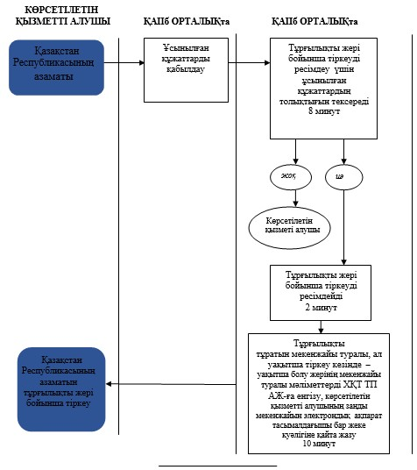
«Қазақстан Республикасы азаматтарын
тұрғылықты жері бойынша тіркеу»
мемлекеттік қызмет көрсету регламентіне
3-қосымша
1-кесте. ЭҮП арқылы құрылымдық-функционалдық бірлік
іс-қимылының сипаттамасы
1 | Іс-әрекет № (жұмыстың барысы, ағыны) | 1 | 2 | 3 | 4 | 5 | 6 | 7
2 | ҚФБ-ның атауы | Көрсетілетін қызметті алушы | ЭҮП | Көрсетілетін қызметті алушы | ЭҮП | Көрсетілетін қызметті алушы | ЭҮП | ЭҮП
3 | Іс-қимыл (процестің, рәсімнің, операцияның) атауы және олардың сипаттамасы | ЭҮП-қа ЖСН бойынша және пароль арқылы авторизацияланады | Көрсетілетін қызметті алушының деректерінде болған заң бұзушылықтарға байланысты бас тарту туралы хабарды қалыптастырады | Қызметті таңдайды және сауалдың деректерін қалыптастырады, ЭЦҚ таңдайды | Көрсетілетін қызметті алушының ЭЦҚ деректерінде болған заң бұзушылықтарға байланысты бас тарту туралы хабарды қалыптастырады | Сауалды растауды (қол қою) ЭЦҚ арқылы жүргізу | Көрсетілетін қызметті алушының ЭҮП деректерінде болған заң бұзушылықтарға байланысты бас тарту туралы хабарды қалыптастырады | Көрсетілетін қызметті алушының қызмет көрсету нәтижесін алуы
4 | Аяқталу нысаны (деректер, құжат, ұйымдастыру-өкімдік шешім) | - | - | - | - | - | - | Қазақстан Республикасы азаматтарын  тұратын жері бойынша тіркеу
5 | Орындалу мерзімдері | 30 сек – 1 минут | 30 сек | 1,5 мин | 1,5 мин | 30 сек – 1 минут | 1 минут | 15 минут
6 | Келесі іс-қимыл нөмірі | 2-егер көрсетілетін қызметті алушының деректерінде заң бұзушылықтар болса; 3-егер авторизация сәтті өткен болса | – | 4-егер көрсетілетін қызметті алушының деректерінде заң бұзушылықтар болса;  5-егер заң бұзушылықтар жоқ болса | - | 6-егер көрсетілетін қызметті алушының деректерінде заң бұзушылақтар болса; 7-егер заң бұзушылықтар жоқ болса | - | -
2-кесте. ХҚКО арқылы құрылымдық-функционалдық бірлік іс-қимылының сипаттамасы
1 | Іс-әрекет № (жұмыстың барысы, ағыны) | 1 | 2 | 3 | 4 | 5 | 6 | 7
2 | ҚФБ-ның атауы | КҚПб-нің қызметкері | ЭҮП | КҚПб-нің қызметкері | ЭҮП | КҚПб-нің қызметкері | ЭҮП | ЭҮП
3 | Іс-қимыл (процестің, рәсімнің, операцияның) атауы және олардың сипаттамасы | ХҚТ ТП АЖ-ға логин және пароль бойынша авторизацияланады | КҚПб қызметкерінің деректерінде болған заң бұзушылықтарға байланысты бас тарту туралы хабарды қалыптастырады | Көрсетілетін қызметті таңдайды және сауалдың деректерін қалыптастырады, ЭЦҚ таңдайды | КҚПб қызметкерінің ЭЦҚ деректерінде болған заң бұзушылықтарға байланысты бас тарту туралы хабарды қалыптастырады | Сауалды растауды (қол қою) ЭЦҚ арқылы жүргізу | ХҚТ ТП АЖ-да КҚПб-нің қызметкерінің деректерінде болған заң бұзушылықтарға байланысты бас тарту туралы хабарды қалыптастырады | Көрсетілетін қызметті алушының қызмет көрсету нәтижесін алуы
4 | Аяқталу нысаны (деректер, құжат, ұйымдастыру-өкімдік шешім) | - | - | - | - | - | - | Қазақстан Республикасы азаматтарын тұрғылықты жері бойынша тіркеу
5 | Орындалу мерзімдері | 30 сек – 1 минут | 30 сек | 1,5 мин | 1,5 мин | 30 сек – 1 минут | 1 минут | 15 минут
6 | Келесі іс-қимыл нөмірі | 2-егер КҚПб-нің қызметкерінің деректерінде заң бұзушылықтар болса;  3-егер авторизация сәтті өткен болса | – | 4-егер КҚПб-нің қызметкерінің деректерінде заң бұзушылықтар болса;  5- егер заң бұзушылықтар жоқ болса | - | 6-егер КҚПб-нің қызметкерінің деректерінде заң бұзушылықтар болса;  7-егер заң бұзушылықтар жоқ болса | - | -
«Қазақстан Республикасы азаматтарын
тұрғылықты жері бойынша тіркеу»
мемлекеттік көрсетілетін қызмет регламентіне
4-қосымша
Электрондық мемлекеттік қызметті ЭҮП арқылы көрсету кезіндегі
функционалдық өзара іс-қимыл жасасудың 1-диаграммасы
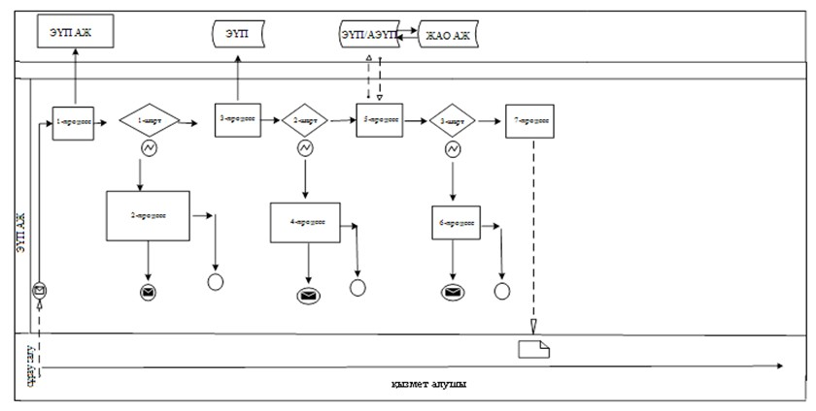
Электрондық мемлекеттік қызметті ХҚКО АЖ арқылы көрсету
кезіндегі функционалдық өзара іс-қимыл жасасудың 2-диаграммасы
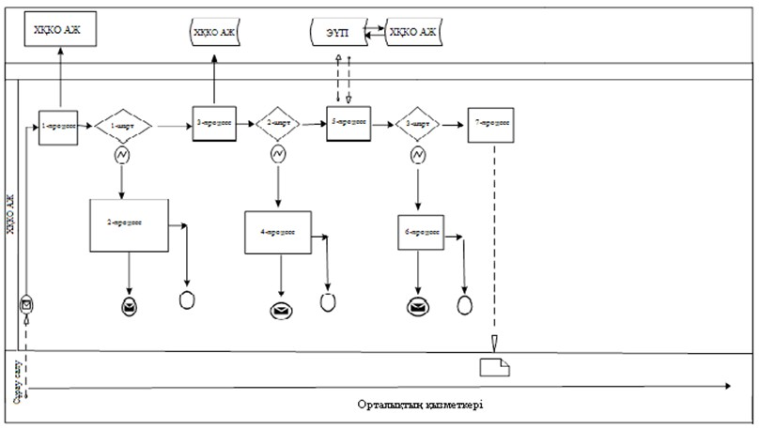
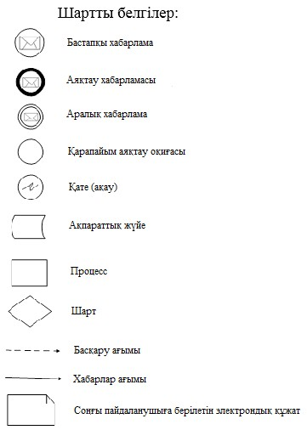
Қазақстан Республикасы
Ішкі істер министрінің
2014 жылғы 20 наурыздағы
№ 165 бұйрығына
4-қосымша
«Қазақстан Республикасының азаматтарын тұрғылықты
жері бойынша тіркеу есебінен шығару» мемлекеттік
көрсетілетін қызмет регламенті 1. Жалпы ережелер
1. «Қазақстан Республикасының азаматтарын тұрғылықты жері бойынша тіркеу есебінен шығару» мемлекеттік көрсетілетін қызметтің осы регламенті (бұдан әрі – Регламент) «Мемлекеттік көрсетілетін қызметтер туралы» Қазақстан Республикасының 2013 жылғы 15 сәуірдегі Заңының 10-бабының 2-тармағына және Қазақстан Республикасы Үкіметінің 2014 жылғы 24 ақпандағы № 132 қаулысымен бекітілген «Қазақстан Республикасының азаматтарын тұрғылықты жері бойынша тіркеу есебінен шығару» мемлекеттік көрсетілетін қызмет стандартына (бұдан әрі – Стандарт) сәйкес әзірленді және Қазақстан Республикасының азаматтарын тұрғылықты жері бойынша тіркеу есебінен шығару рәсімін айқындайды.
2. Мемлекеттік қызметті Қазақстан Республикасының ішкі істер органдарының аумақтық көші-қон полициясы бөліністері Министрліктің – mvd.gov.kz интернет-ресурсында, «Ішкі істер органдарының қызметі туралы» бөлімінде (бұдан әрі – көрсетілетін қызметті беруші) көрсетілген мекенжайлар бойынша көрсетеді.
3. Мемлекеттiк қызмет көрсету нысаны: электрондық және (немесе) қағаз түрінде.
4. Мемлекеттік қызмет көрсету нәтижесі: көрсетілетін қызметті берушінің ХҚТ ТП АЖ-ға тұрғылықты жерi бойынша тіркеу есебінен шығару туралы мәліметтерді енгізуі және көрсетілетін қызметті берушінің елтаңбалы паспорттық мөрімен және қолымен куәландырылған белгіленген үлгідегі мөртабан қоюмен қағаз түрінде мекенжайдан кету парағын беруі болып табылады.
Республиканың шегінен тыс жерге тұрақты тұруға кеткен, сот үкiмi негiзiнде бас бостандығынан айыруға сотталған, тұрғын үй иесінің өтініші бойынша сот тұрғын үйдi пайдалану құқығы жойылды деп таныған адамдар үшін ұсынылады.
Мемлекеттік қызмет көрсету нәтижесін ұсыну нысаны: қағаз түрінде.
2. Мемлекеттік қызмет көрсету процесінде көрсетілетін қызметті
берушінің құрылымдық бөліністерінің (қызметкерлерінің)
іс-қимыл жасау тәртібінің сипаттамасы
5. Мемлекеттік қызмет көрсету процесінде: ішкі істер органдарының қалалық, аудандық, аудандық (қаладағы), кенттік көші-қон полициясы басқармасының (бөлімі) (бұдан әрі - КҚПб) бөлім (бөлімше, топ) қызметкері қатысады – ХҚТ ТП АЖ-ға тұрғылықты жерi бойынша тіркеу есебінен шығару туралы мәліметтерді енгізу және көрсетілетін қызметті берушінің елтаңбалы паспорттық мөрімен және қолымен куәландырылған белгіленген үлгідегі мөртабан қоюмен қағаз түрінде мекенжайдан кету парағын беру және қалалық, аудандық, аудандық (қаладағы) Халыққа қызмет көрсету орталығының қызметкері қатысады – көрсетілетін қызметті алушыдан құжаттар қабылдау.
6. Мемлекеттік қызмет Қазақстан Республикасы азаматының тұрғылықты жері бойынша (бұдан әрі – көрсетілетін қызметті алушы) көрсетіледі.
Өтініштер қабылдау және мемлекеттік қызмет көрсету нәтижелерін беру:
Қазақстан Республикасы Көлік және коммуникация министрлігінің Мемлекеттік қызметтерді автоматтандыруды бақылау және халыққа қызмет көрсету орталықтарының қызметін үйлестіру комитетінің «Халыққа қызмет көрсету орталығы» (бұдан әрі – Орталық) шаруашылық жүргізу құқығындағы республикалық мемлекеттік кәсіпорындағы «Халықты құжаттандыру және тіркеу» тіркеу пункті» ақпараттық жүйесі (бұдан әрі – ХҚТ ТП АЖ) арқылы көрсетілетін қызметті беруші арқылы жүзеге асырылады.
7. Стандарттың 9-тармағында көрсетілген құжаттарды қабылдау ХҚТ ТП-нің жұмыс орындарындағы Орталықтарда жүзеге асырылады, онда көрсетілетін қызметті берушінің тегі, аты, әкесінің аты және лауазымы көрсетіледі.
8. Мемлекеттік қызмет көрсету тәртібі мен қажетті құжаттар туралы толық ақпарат, сондай-ақ оларды толтыру үлгілері Министрліктің – mvd.gov.kz «Ішкі істер органдарының қызметі туралы» бөлімінде, Орталықтың – www.con.gov.kz, Порталдың – www.egov.kz интернет-ресурсында, сондай-ақ Орталықтарда орналасқан ресми ақпарат көздері мен стендтерде орналастырылады.
9. Мемлекеттік қызмет көрсету мерзімдері Стандарттың 4-тармағында көрсетілген.
10. Мемлекеттік қызмет көрсету процесінде көрсетілетін қызметті берушінің құрылымдық бөліністерінің (қызметкерлерінің) рәсімдерінің (іс-қимылдарының), өзара іс-қимыл жасасуы дәйектілігінің нақты сипаттамасы осы Регламентке 1-қосымшада көрсетілген, осы Регламентке 2-қосымшаға сәйкес мемлекеттік қызмет көрсету процесінде Орталықпен өзара іс-қимыл жасасу тәртібінің және мемлекеттік қызмет көрсету процесінде жүйелерді пайдалану тәртібінің сипаттамасы мемлекеттік қызмет көрсетудің бизнес-процестерінің анықтамалығында көрсетіледі.
Мемлекеттік қызмет көрсетудің бизнес-процестерінің анықтамалығы «электрондық үкімет» веб-порталында және мемлекеттік көрсетілетін қызмет берушінің интернет-ресурсында орналастырылады.
Ескерту. 10-тармақ жаңа редакцияда - ҚР Ішкі істер министрінің 2014.06.27 № 386 (алғашқы ресми жарияланғанынан кейін күнтізбелік он күн өткен соң қолданысқа енгізіледі) бұйрығымен.
11. Қажетті ақпаратты және мемлекеттік қызмет көрсету бойынша кеңесті мемлекеттік қызметтер көрсету мәселелері жөніндегі бірыңғай байланыс-орталығының телефоны: (1414) бойынша алуға болады.
«Қазақстан Республикасы азаматтарын
тұрғылықты жері бойынша тіркеу
есебінен шығару» мемлекеттік
көрсетілетін қызмет регламентіне
1-қосымша
Әкімшілік рәсімдердің дәйектілігі мен өзара іс-қимыл жасасудың
сипаттамасы
1-кесте. Құрылымдық-функционалдық бірлік іс-қимылының сипаттамасы
Негізгі процестің қимылы (жұмыстың барысы, ағыны)
1 | Іс-әрекет № (жұмыстың барысы, ағыны) | 1 | 2
2 | ҚФБ-ның атауы | Орталық | ҚАІІб
3 | Іс-қимылдың (процестің, рәсімнің, операциялардың) атауы және олардың сипаттамасы | Көрсетілетін қызметті алушымен ұсынылған құжаттарды қабылдау және тексеру | Қазақстан Республикасы азаматтарын тұрғылықты жері бойынша тіркеу есебінен шығаруды ресімдеу
4 | Аяқталу нысандары (деректер, құжат, ұйымдастыру-өкімдік шешім) |  | ХҚТ ТП АЖ-ға тұрғылықты жері бойынша тіркеу есебінен шығару туралы мәліметтерді енгізу және қағаз тасымалдағышта бекітілген үлгіде мөр қойылған, паспорттық елтаңбалы мөр және қызмет көрсетушінің қолы қойылған мекенжайдан кету парағын беру
5 | Орындалу мерзімдері | 15 минут | 30 минут
Қолдану нұсқалары.
2 – кесте. Негізгі процесс – Қазақстан Республикасы азаматтарын тұрғылықты жері бойынша тіркеу есебінен шығаруды ресімдеу.
Негізгі процесс (жұмыстың барысы, ағыны)
Орталық | ҚАІІб
1. Көрсетілетін қызметті алушымен ұсынылған құжаттарды қабылдау және тексеру | 2. Қазақстан Республикасы азаматтарын тұрғылықты жері бойынша тіркеу есебінен шығаруды ресімдеу
 | 3. ХҚТ ТП АЖ-ға тұрғылықты жері бойынша тіркеу есебінен шығару туралы мәліметтерді енгізу және қағаз тасымалдағышта бекітілген үлгіде мөр қойылған, паспорттық елтаңбалы мөр және қызмет көрсетушінің қолы қойылған мекенжайдан кету парағын беру
«Қазақстан Республикасы
азаматтарын тұрғылықты жері
бойынша тіркеу есебінен
шығару» мемлекеттік
көрсетілетін қызмет
регламентіне 2-қосымша
«Қазақстан Республикасы азаматтарын тұрғылықты жері бойынша
тіркеу есебінен шығару» мемлекеттік көрсетілетін қызмет
бизнес-процессінің анықтамалығы
Ескерту. 2-қосымша жаңа редакцияда - ҚР Ішкі істер министрінің 2014.06.27 № 386 (алғашқы ресми жарияланғанынан кейін күнтізбелік он күн өткен соң қолданысқа енгізіледі) бұйрығымен.
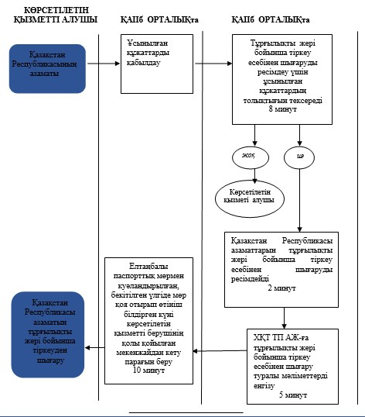
Қазақстан Республикасы
Ішкі істер министрінің
2014 жылғы 20 наурыздағы
№ 165 бұйрығына
5-қосымша
«Тұрғылықты жерiнен мекенжай анықтамаларын беру»
мемлекеттiк көрсетілетін қызмет регламенті 1. Жалпы ережелер
1. «Тұрғылықты жерiнен мекенжай анықтамаларын беру» мемлекеттік көрсетілетін қызметтің осы регламенті (бұдан әрі – Регламент) Қазақстан Республикасының «Мемлекеттік көрсетілетін қызметтер туралы» 2013 жылғы 15 сәуірдегі Заңының 10-бабының 2-тармағына және Қазақстан Республикасы Үкіметінің 2014 жылғы 24 ақпандағы № 132 қаулысымен бекітілген «Тұрғылықты жерiнен мекенжай анықтамаларын беру» мемлекеттік көрсетілетін қызмет стандартына (бұдан әрі – Стандарт) сәйкес әзірленді және тұрғылықты жерінен мекенжай анықтамаларын беру рәсімін айқындайды.
2. Мемлекеттік қызметті Қазақстан Республикасының ішкі істер органдарының аумақтық көші-қон полициясы бөліністері, Министрліктің – mvd.gov.kz интернет-ресурсында, «Ішкі істер органдарының қызметі туралы» бөлімінде (бұдан әрі – көрсетілетін қызметті беруші) көрсетілген мекенжайлар бойынша көрсетеді.
3. Мемлекеттік қызмет көрсету нысаны: электрондық түрінде.
4. Мемлекеттік қызмет көрсету нәтижесі Қазақстан Республикасы Ішкі істер және Әділет министрліктерінің электрондық цифрлық қолтаңбалары қойылған электрондық түрдегі мекенжай анықтамасын беру не Стандарттың 10-тармағында көрсетілген негіздер бойынша құжаттарды қабылдаудан дәлелді бас тарту болып табылады.
Мемлекеттік қызмет көрсету нәтижесін ұсыну нысаны: электрондық түрінде.
2. Мемлекеттік қызмет көрсету процесінде көрсетілетін қызметті
берушінің құрылымдық бөліністерінің (қызметкерлерінің)
іс-қимыл жасау тәртібінің сипаттамасы
5. Мемлекеттік қызмет көрсету процесіне ішкі істер органдарының қалалық, аудандық, аудандық (қаладағы), кенттік көші-қон полициясы басқармасының (бөлімі) (бұдан әрі - КҚПб) бөлім (бөлімше, топ) қызметкері қатысады – көрсетілетін қызметті алушының мекенжай мәліметтерін олар сәйкес келмегенін анықтау кезінде түзету және қалалық, аудандық, аудандық (қаладағы) Халыққа қызмет көрсету орталығының қызметкері қатысады – құжаттарды қабылдау, Қазақстан Республикасы Ішкі істер және Әділет министрліктерінің электрондық цифрлық қолтаңбалары қойылған мекенжай анықтамаларын беру немесе құжаттарды қабылдаудан дәлелді бас тарту.
6. Өтініштерді қабылдау және мемлекеттік қызмет көрсету нәтижелерін беру:
Қазақстан Республикасы Көлік және коммуникация министрлігінің Мемлекеттік қызметтерді автоматтандыруды бақылау және халыққа қызмет көрсету орталықтары қызметін үйлестіру комитетінің «Халыққа қызмет көрсету орталығы» (бұдан әрі – Орталық) шаруашылық жүргізу құқығындағы республикалық мемлекеттік кәсіпорын арқылы;
www.е. egov.kz «электрондық үкімет» веб порталы арқылы (бұдан әрі – Портал) жүзеге асырылады.
7. Стандарттың 9-тармағында көрсетілген құжаттарды қабылдау ХҚТ ТП-нің жұмыс орындарындағы Орталықтарда жүзеге асырылады, онда көрсетілетін қызметті берушінің тегі, аты, әкесінің аты және лауазымы көрсетіледі.
8. Мемлекеттік қызмет көрсету тәртібі мен қажетті құжаттар туралы толық ақпарат, сондай-ақ оларды толтыру үлгілері Министрліктің – mvd.gov.kz «Ішкі істер органдарының қызметі туралы» бөлімінде, Орталықтың – www.con.gov.kz, Порталдың – www.egov.kz интернет-ресурсында, сондай-ақ Орталықтарда орналасқан ресми ақпарат көздері мен стендтерде орналастырылады.
9. Мемлекеттік қызмет көрсету мерзімдері Стандарттың 4-тармағында көрсетілген.
3. Мемлекеттік қызмет көрсету процесінде көрсетілетін қызметті
берушінің құрылымдық бөліністерінің (қызметкерлерінің)
өзара іс-қимыл жасасу тәртібінің сипаттамасы
10. Мемлекеттік қызметті көрсету процесінде мыналар қатысады:
Көрсетілетін қызметті алушы;
КҚПБ-ның қызметкері;
Орталық қызметкері;
ЭҮП;
«Электрондық үкімет» шлюзі (ЭҮШ);
Халыққа қызмет көрсету орталықтарының біріктірілген ақпараттық жүйесі (ХҚКО БАЖ);
«Жеке тұлғалар» мемлекеттік деректер базасы (ЖТ МДБ);
«Заңды тұлғалар» мемлекеттік деректер базасы (ЗТ МДБ).
11. Мемлекеттік қызмет көрсету процесінде көрсетілетін қызметті берушінің құрылымдық бөліністерінің (қызметкерлерінің) рәсімдерінің (іс-қимылдарының), өзара іс-қимыл жасасуы дәйектілігінің нақты сипаттамасы осы Регламентке 1, 3 және 4-қосымшаларда көрсетілген, осы Регламентке 2-қосымшаға сәйкес мемлекеттік қызмет көрсету процесінде Орталықпен өзара іс-қимыл жасасу тәртібінің және мемлекеттік қызмет көрсету процесінде жүйелерді пайдалану тәртібінің сипаттамасы мемлекеттік қызмет көрсетудің бизнес-процестерінің анықтамалығында көрсетіледі.
Мемлекеттік қызмет көрсетудің бизнес-процестерінің анықтамалығы «электрондық үкімет» веб-порталында және мемлекеттік көрсетілетін қызмет берушінің интернет-ресурсында орналастырылады.
Ескерту. 11-тармақ жаңа редакцияда - ҚР Ішкі істер министрінің 2014.06.27 № 386 (алғашқы ресми жарияланғанынан кейін күнтізбелік он күн өткен соң қолданысқа енгізіледі) бұйрығымен.
12. Қажетті ақпаратты және мемлекеттік қызмет көрсету бойынша кеңесті мемлекеттік қызметтер көрсету мәселелері жөніндегі бірыңғай байланыс-орталығының телефоны: (1414) бойынша алуға болады.
«Тұрғылықты жерiнен мекенжай
анықтамаларын беру» мемлекеттiк
қызмет көрсету регламентіне
1-қосымша
Әкімшілік рәсімдердің дәйектілігі мен өзара іс-қимыл жасасудың
сипаттамасы
1-кесте. Құрылымдық-функционалдық бірлік іс-қимылының сипаттамасы
Негізгі процестің қимылы (жұмыстың барысы, ағыны)
1 | Іс-әрекет № (жұмыстың барысы, ағыны) | 1 | 2
2 | ҚФБ-ның атауы | Орталық | ҚАІІб
3 | Іс-қимылдың (процестің, рәсімнің, операциялардың) атауы және олардың сипаттамасы | Көрсетілетін қызметті алушымен ұсынылған құжаттарды қабылдау және тексеру | Көрсетілетін қызметті алушының мекенжай мәліметтері сәйкес келмеген жағдайда оның мекенжайына түзетулер енгізу
4 | Аяқталу нысандары (деректер, құжат, ұйымдастыру-өкімдік шешім) | Қазақстан Республикасы Ішкі істер, Әділет министрліктерінің электрондық цифрлық қолтаңбалары қойылған тұрғылықты жерінен мекенжай анықтамасын беру немесе құжаттарды қабылдаудан дәлелді бас тарту
5 | Орындалу мерзімдері | 15 минут | 15 минут
Қолдану нұсқалары.
2–кесте. Негізгі процесс – тұрғылықты жерінен мекенжай анықтамаларын беру
Негізгі процесс (жұмыстың барысы, ағыны)
Орталық | ҚАІІб
1. Көрсетілетін қызметті алушымен ұсынылған құжаттарды қабылдау және тексеру | 2. Көрсетілетін қызметті алушының мекенжай мәліметтері сәйкес келмеген жағдайда оның мекенжайына түзетулер енгізу
3. Қазақстан Республикасы Ішкі істер, Әділет министрліктерінің электрондық цифрлық қолтаңбалары қойылған тұрғылықты жерінен мекенжай анықтамасын беру немесе құжаттарды қабылдаудан дәлелді бас тарту
«Тұрғылықты жерiнен мекенжай
анықтамаларын беру» мемлекеттiк
қызмет көрсету регламентіне
2-қосымша
«Тұрғылықты жерiнен мекенжай анықтамаларын беру»
мемлекеттік көрсетілетін қызмет бизнес-процессінің
анықтамалығы
Ескерту. 2-қосымша жаңа редакцияда - ҚР Ішкі істер министрінің 2014.06.27 № 386 (алғашқы ресми жарияланғанынан кейін күнтізбелік он күн өткен соң қолданысқа енгізіледі) бұйрығымен.
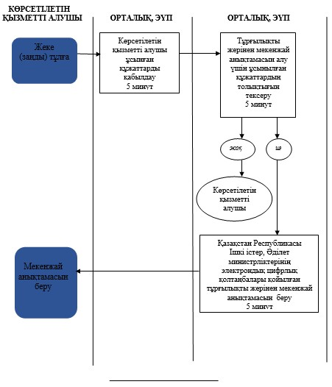
«Тұрғылықты жерінен мекенжай анықтамаларын беру»
мемлекеттік қызмет көрсету регламентіне
3-қосымша
1-кесте. ЭҮП арқылы құрылымдық-функционалдық бірлік
іс-қимылының сипаттамасы
1 | Іс-әрекет № (жұмыстың барысы, ағыны) | 1 | 2 | 3 | 4 | 5 | 6 | 7
2 | ҚФБ-ның атауы | Көрсетілетін қызметті алушы | ЭҮП | Көрсетілетін қызметті алушы | ЭҮП | Көрсетілетін қызметті алушы | ЭҮП | ЭҮП
3 | Іс-қимыл (процестің, рәсімнің, операцияның) атауы және олардың сипаттамасы | ЭҮП-қа ЖСН/БСН бойынша және пароль арқылы авторизацияланады | Қызметті алушының деректерінде болған заң бұзушылықтарға байланысты бас тарту туралы хабарды қалыптастырады | Қызметті таңдайды және сауалдың деректерін қалыптастырады, ЭЦҚ таңдайды | Қызметті алушының ЭЦҚ деректерінде болған заң бұзушылықтарға байланысты бас тарту туралы хабарды қалыптастырады | Сауалды растауды (қол қою) ЭЦҚ арқылы жүргізу | Көрсетілетін қызметті алушының ЭҮП деректерінде болған заң бұзушылықтарға байланысты бас тарту туралы хабарды қалыптастырады | Көрсетілетін қызметті алушының қызмет көрсету нәтижесін алуы
4 | Аяқталу нысаны (деректер, құжат, ұйымдастыру-өкімдік шешім) | - | - | - | - | - | - | Электрондық мекенжай анықтамаларын беру
5 | Орындалу мерзімдері | 30 сек – 1 минута | 30 сек | 1,5 мин | 1,5 мин | 30 сек – 1 минута | 1 минута | 15 минут
6 | Келесі іс-қимыл нөмірі | 2 – егер көрсетілетін қызметті алушының деректерінде заң бұзушылықтар болса;  3 – егер авторизация сәтті өткен болса | – | 4 – егер көрсетілетін қызметті алушының деректерінде заң бұзушылықтар болса;  5 – егер заң бұзушылықтар жоқ болса | - | 6 - егер көрсетілетін қызметті алушының деректерінде заң бұзушылықтар болса;  7 - бұзушылықтар жоқ болса | - | -
2-кесте. ХҚКО арқылы құрылымдық-функционалдық бірлік
іс-қимылының сипаттамасы
1 | Іс-әрекет №  (жұмыстың барысы, ағыны) | 1 | 2 | 3 | 4 | 5 | 6 | 7
2 | ҚФБ-ның атауы | Көрсетілетін қызметті алушы | ЭҮП | Көрсетілетін қызметті алушы | ЭҮП | Көрсетілетін қызметті алушы | ЭҮП | ЭҮП
3 | Іс-қимыл (процестің, рәсімнің, операцияның) атауы және олардың сипаттамасы | ХҚКО БАЖ-ға логин және пароль бойынша авторизацияланады | Орталық қызметкерінің деректерінде болған заң бұзушылықтарға байланысты бас тарту туралы хабарды қалыптастырады | Қызметті таңдайды және сауалдың деректерін қалыптастырады, ЭЦҚ таңдайды | Орталық қызметкерінің ЭЦҚ деректерінде болған заң бұзушылықтарға байланысты бас тарту туралы хабарды қалыптастырады | Сауалды растауды (қол қою) ЭЦҚ арқылы жүргізу | Көрсетілетін қызметті алушының ХҚКО БАЖ-дың деректерінде болған заң бұзушылықтарға байланысты бас тарту туралы хабарды қалыптастырады | Көрсетілетін қызметті алушының қызмет көрсету нәтижесін алуы
4 | Аяқталу нысаны (деректер, құжат, ұйымдастыру-өкімдік шешім | - | - | - | - | - | - | Электрондық мекенжай анықтамаларын беру
5 | Орындалу мерзімдері | 30 сек – 1 минута | 30 сек | 1,5 мин | 1,5 мин | 30 сек – 1 минута | 1 минута | 15 минут
6 | Келесі іс-қимыл нөмірі | 2 – егер Орталық қызметкерінің деректерінде заң бұзушылықтар болса;  3 – егер авторизация сәтті өткен болса | – | 4 – егер Орталық қызметкерінің деректерінде заң бұзушылықтар болса;  5 – заң бұзушылықтар жоқ болса | - | 6 – егер Орталық қызметкерінің деректерінде заң бұзушылықтар болса;  7 – заң бұзушылықтар жоқ болса | - | -
«Тұрғылықты жерiнен мекенжай анықтамаларын беру»
мемлекеттiк көрсетілетін қызмет регламентіне
4-қосымша
Электрондық мемлекеттік қызметті ЭҮП арқылы көрсету кезіндегі
функционалдық өзара іс-қимыл жасасудың 1-диаграммасы
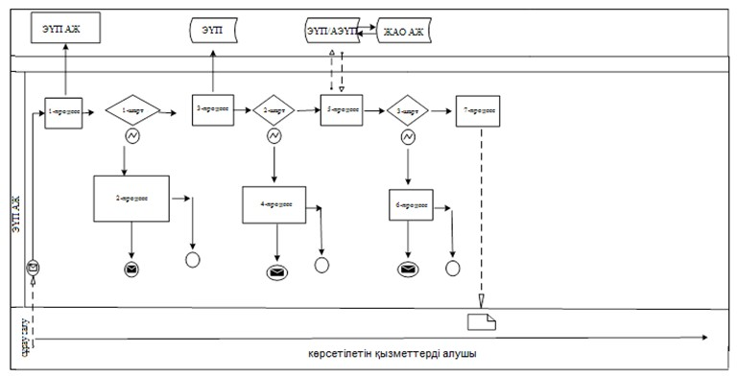
Электрондық мемлекеттік қызметті ХҚКО АЖ арқылы көрсету
кезіндегі функционалдық өзара іс-қимыл жасасудың 2-диаграммасы
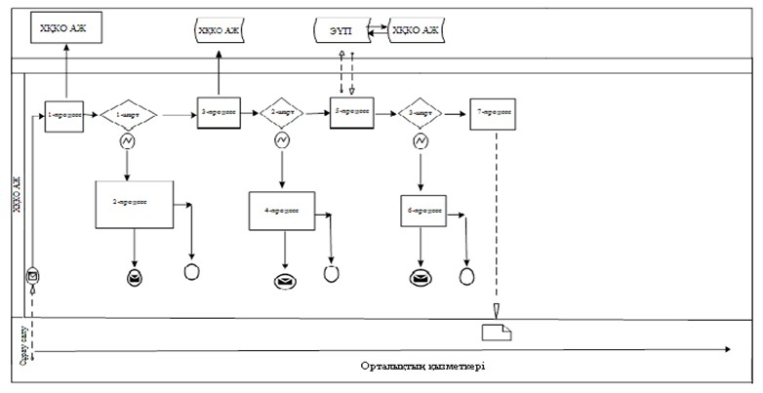
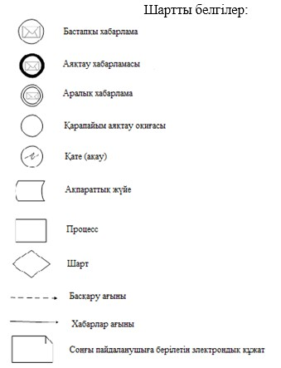

© 2012. Қазақстан Республикасы Әділет министрлігінің «Қазақстан Республикасының Заңнама және құқықтық ақпарат институты» ШЖҚ РМК

